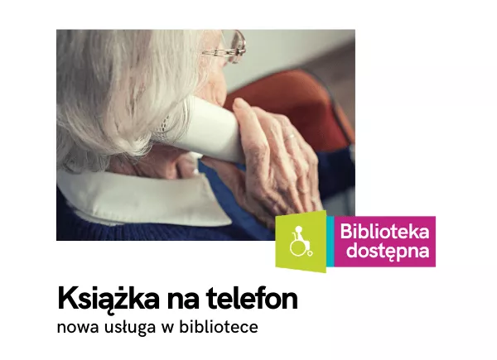

Biblioteka Publiczna im. Jaroslawa Iwaszkiewicza w Sępólnie Krajeńskim, wychodząc naprzeciw potrzebom mieszkańców, uruchamia usługę „Książka na telefon”.
Usługa przeznaczona jest dla osób, które ukończyły 60 lat oraz osób
z niepełnosprawnościami, których stan zdrowia lub stopień niepełnosprawności uniemożliwia samodzielne wypożyczenie materiałów bibliotecznych.
Aby skorzystać z usługi:
- musisz być zapisany do Biblioteki Publicznej im.J.Iwaszkiewicza w Sępólnie Krajeńskim
- wybieraj książki i audiobooki z księgozbioru ww. biblioteki przy ul. Wojska Polskiego 22
- zamawiaj materiały telefonicznie 52 388-02-20 lub mailowo wypozyczalnia@biblioteka-sepolno.pl
- materiały dostarczymy w umówiony dzień.

REGULAMIN USŁUGI „KSIĄŻKA NA TELEFON”
ROZDZIAŁ I . PRAWO KORZYSTANIA

- Z usługi „Książka na telefon” mogą korzystać mieszkańcy Sępólna Krajeńskiego, którzy ukończyli 70 lat oraz osoby z niepełnosprawnościami, których stan zdrowia lub stopień niepełnosprawności uniemożliwia samodzielne wypożyczenie materiałów bibliotecznych.
- Usługa dostawy i odbioru materiałów bibliotecznych jest bezpłatna.
- Z usługi „Książka na telefon” mogą korzystać osoby zapisane do Biblioteki Publicznej im. J. Iwaszkiewicza w Sępólnie Krajeńskim i posiadające konto Czytelnika.
- Usługa obejmuje wyłącznie książki oraz audiobooki dostępne w placówce Biblioteki Publicznej przy ulicy Wojska Polskiego 22 w Sępólnie Krajeńskim.
- Materiały biblioteczne można zamawiać telefonicznie lub mailowo od poniedziałku do piątku
w godzinach otwarcia biblioteki. W ten sam sposób można zamawiać odbiór przeczytanych materiałów bibliotecznych.
- Zamówione materiały biblioteczne będą dostarczone przez pracowników ww. Biblioteki pod wskazany przez Czytelnika adres co najmniej raz w tygodniu w dzień ustalony przez Bibliotekę lub w miarę możliwości organizacyjnych Biblioteki.
- Czytelnik wyraża telefonicznie bądź mailowo zgodę na zarejestrowanie wypożyczenia na swoim koncie w chwili złożenia zamówienia na usługę.
- Zamówienie zostanie anulowane w przypadku, gdy Czytelnik go nie odbierze lub będzie nieobecny
w domu w umówionym wcześniej terminie.
- Bibliotekarz może przed dostarczeniem materiałów bibliotecznych potwierdzić telefonicznie umówiony termin odbioru materiałów bibliotecznych.
- Czytelnik ma obowiązek, przynajmniej dzień wcześniej przed terminem odbioru, poinformować bibliotekarza o niemożliwości odbioru książek lub nieobecności z przyczyn losowych.
- Korzystanie z usługi związane jest z podaniem niezbędnych danych osobowych, dobrowolne, a także wymaga zaakceptowania niniejszego regulaminu.
- Czytelnik zobowiązany jest do informowania Biblioteki o każdorazowej zmianie adresu oraz innych danych.
- Z usługi „Książka na telefon” nie mogą korzystać Czytelnicy, u których w domu panuje choroba zakaźna.
- Istnieje możliwość zapisu do Biblioteki osoby niewychodzącej z domu. Należy wypełnić zobowiązanie dostarczone przez bibliotekarza i złożyć zamówienie. Książki zostaną dostarczone przy kolejnej wizycie.

ROZDZIAŁ II. WYPOŻYCZANIE ZBIORÓW BIBLIOTECZNYCH

- Wypożyczanie odbywa się zgodnie z Regulaminem Biblioteki Publicznej im. J. Iwaszkiewicza w Sępólnie Krajeńskim dostępnym w placówce biblioteki a także na stronie internetowej (https://biblioteka-sepolno.pl).
- Usługa nie obejmuje czasopism.
- Użytkownik usługi „Książka na telefon” może wypożyczyć jednorazowo:
  - 4 książki
  - 4 audiobooki
- Użytkownik wypożycza materiały biblioteczne na 30 dni.

ROZDZIAŁ III. POSZANOWANIE I ZABEZPIECZENIE ZBIORÓW ZGODNIE Z AKTUALNYM REGULAMINEM BIBLIOTEKI PUBLICZNEJ W SĘPÓLNIE KRAJEŃŚKIM.

Zgodnie z Regulaminem Biblioteki Publicznej im. J. Iwaszkiewicza w Sępólnie Krajeńskim dostępnym
w placówce biblioteki, a także na stronie internetowej (https://biblioteka-sepolno.pl).

ROZDZIAŁ III. POSTANOWIENIA KOŃCOWE

- Pracownicy Biblioteki na prośbę czytelnika udzielają informacji telefonicznej lub mailowej o materiałach bibliotecznych oraz pomagają w doborze lektury. Informacje czy pomoc nie są udzielane osobiście
w miejscu doręczenia materiałów bibliotecznych.
- Czytelnik niestosujący się do przepisów niniejszego Regulaminu może być czasowo lub stale pozbawiony prawa korzystania z usługi „Książka na telefon”.
- Decyzję w tej sprawie podejmują odpowiadający za prowadzenie usługi pracownicy Biblioteki.
- Czytelnikowi przysługuje prawo odwołania się od tej decyzji do Dyrektora Biblioteki Publicznej im. J. Iwaszkiewicza w Sępólnie Krajeńskim.
- W sprawach nie ujętych w niniejszym Regulaminie mają zastosowanie przepisy zawarte w Regulaminie Biblioteki Publicznej im. J. Iwaszkiewicza w Sępólnie Krajeńskim.

